Министерство науки и высшего образования Российской Федерации

Федеральное государственное автономное образовательное учреждение высшего образования

«Московский политехнический университет»

Образовательная программа «Веб-технологии»

Направление подготовки: 09.01.01 «Информатика и вычислительная техника»

Отчет по Базе данных

по дисциплине «Веб-разработка»

**Выполнил:**

Студент группы 231-323

Жетписов А.Н.

24.08.2025

**Принял:**

Старший преподаватель кафедры ИКТ

Даньшина М.В.

Старший преподаватель кафедры ИКТ

Голубева И.В.

# 1. Выбор темы через виджет индивидуальных тем

**Тема:** Онлайн-форум «Вопросы и ответы по категориям с оценками» (QA).

# 2. Анализ предметной области

## 2.1. Аналог №1 — Stack Overflow

**URL:** [https://stackoverflow.com](https://stackoverflow.com/)

### Структура (объекты и предполагаемые поля БД)

* **User**: id, display_name, email, reputation, created_at, is_moderator.
* **Question** (аналог нашей Topic): id, title, body, author_id→User, created_at, updated_at, score, views, is_closed, accepted_answer_id→Answer.
* **Answer** (аналог Post): id, body, author_id→User, question_id→Question, created_at, updated_at, score, is_accepted.
* **Comment**: id, body, author_id→User, parent_type (Question/Answer), parent_id, created_at, score.
* **Tag**: id, name, slug; **QuestionTag** (M:N).
* **Vote**: id, user_id, target_type (Question/Answer/Comment), target_id, value (+1/−1), created_at.
* **Badges/Privileges** (справочники и M:N к user).
* **Views/Bookmarks** (счётчики и избранное).

### Типы страниц

* Главная (лента вопросов), страница вопроса (вопрос + ответы + комментарии), теги, пользователи/профили, поиск/фильтры/сортировки, тур/правила, модерация.

### Функционал (пользователь/администратор)

* **Пользователь:** регистрация/вход, задавать вопросы, отвечать, редактировать своё, комментировать, голосовать, при достаточной репутации — править чужие, отмечать принятые ответы, подписки.
* **Администратор/модератор:** закрытие/переоткрытие вопросов, удаление/восстановление, блокировки, метки модерации, инструменты аналитики/флагов.

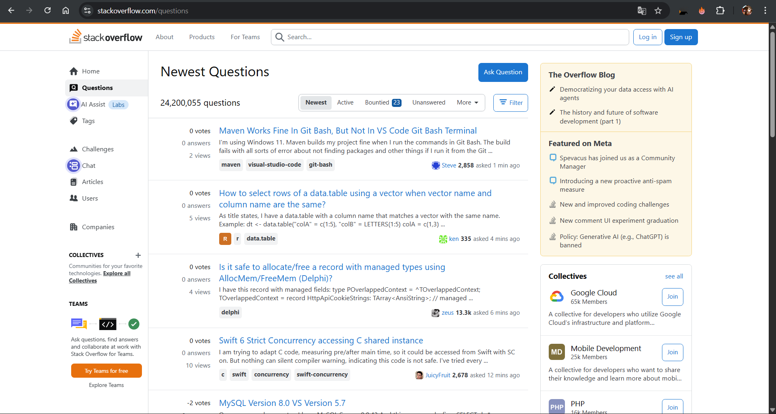

## 2.2. Аналог №2 — Quora

**URL:** [https://www.quora.com](https://www.quora.com/)

### Структура (объекты и предполагаемые поля БД)

* **User**: id, name, email, bio, avatar, created_at, is_verified.
* **Question**: id, title, body (опц.), author_id, created_at, topics (категории/теги Quora), views.
* **Answer**: id, body, author_id, question_id, created_at, upvotes_count.
* **Comment**: id, body, author_id, parent_type (Question/Answer), parent_id, created_at.
* **Topic** (в смысле Quora-категории): id, name, slug; M:N к Question.
* **Upvote/Downvote**: user_id, target_type, target_id, value.
* **Follow**: подписки на пользователей/темы/вопросы (M:N).
* **Space** (сообщества), **Moderation** (флаги/репорты), **Notifications**.

### Типы страниц

* Лента «Home», страница вопроса, страница ответа, страница темы/пространства, профили, поиск.

### Функционал (пользователь/администратор)

* **Пользователь:** задавать вопросы, отвечать, лайкать (upvote), комментировать, подписываться на темы/людей, редактировать профиль.
* **Администратор/модератор:** модерация контента/пользователей, управление темами/сообществами, аналитика.

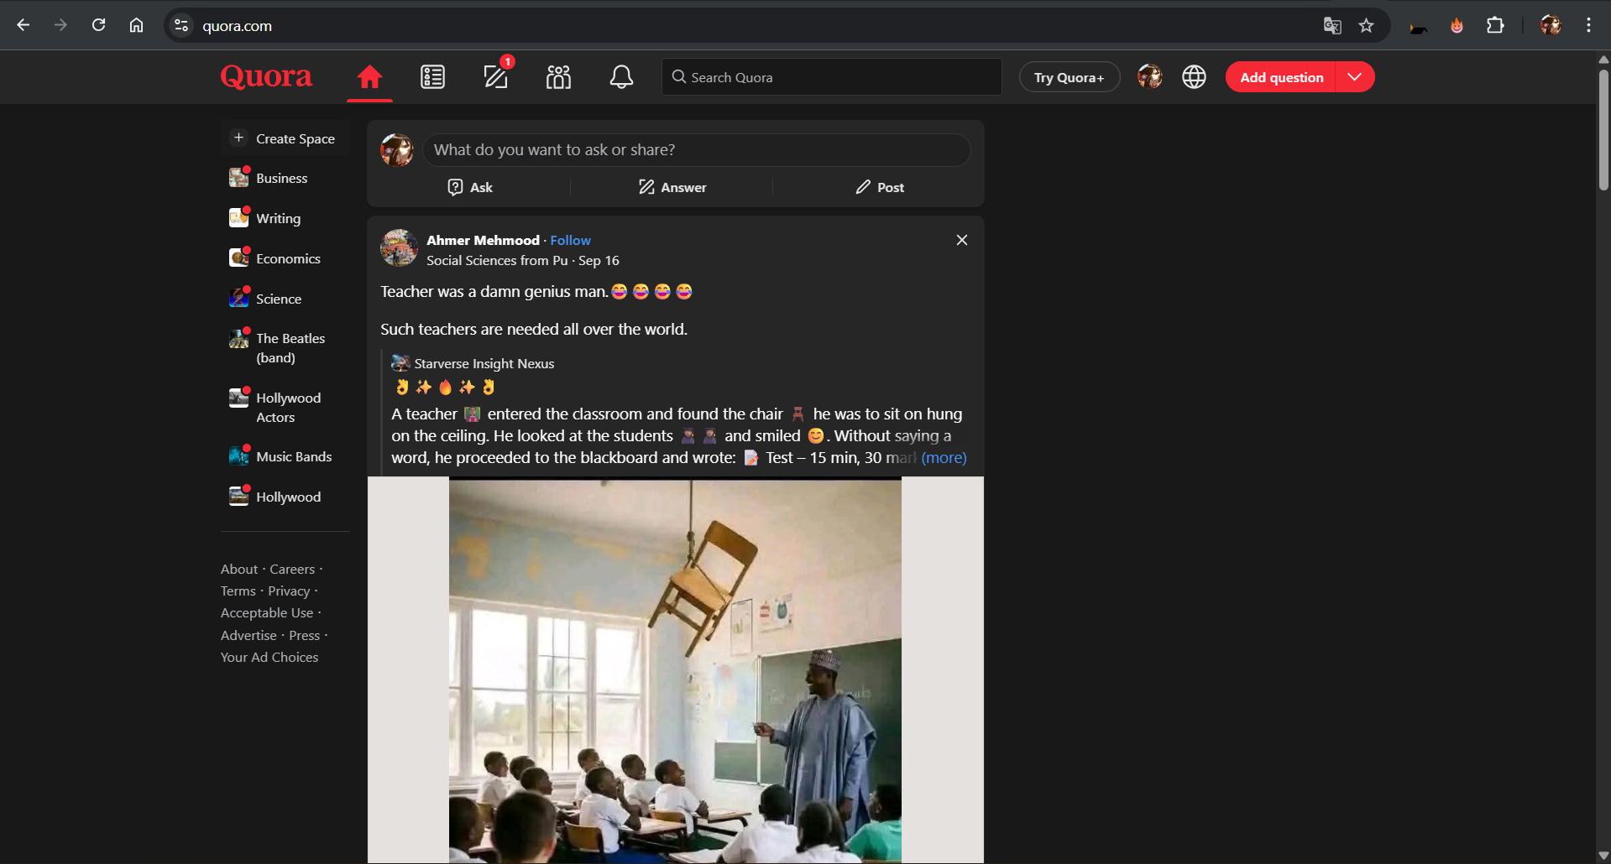

# 3. Описание функционала собственного сайта (роли)

## Роли

* **Пользователь:**
  1. Создаёт темы (вопросы) в категориях и с тегами.
  2. Добавляет ответы (посты) к темам и комментарии.
  3. Оценивает темы и посты (+1/−1).  
     Дополнительно: редактирует/удаляет свои записи, редактирует профиль (аватар, сайт, bio), поиск/фильтрация.
* **Администратор:**
  1. CRUD категорий и тегов, модерация тем/постов/комментариев.
  2. Управление пользователями (блокировки).
  3. Базовая аналитика (популярные темы, активные пользователи).

# 4. Инфологическая и даталогическая схема

## 4.1. Инфологическая модель (словами)

Основные сущности:

* **User** (пользователь).
* **Profile** (1:1 к User; дополнительные поля: аватар, биография, сайт).
* **Category** (категория темы).
* **Topic** (тема/вопрос): принадлежит категории и автору (User).
* **Tag** (тег), **TopicTag** (M:N Topic↔Tag).
* **Post** (ответ): принадлежит теме и автору.
* **Comment** (комментарий) к теме или посту.
* **Attachment** (вложение к Post).
* **TopicVote / PostVote** (голоса пользователей за темы и посты).

Ключевые связи:

* User 1:N Topic / Post / Comment.
* Topic 1:N Post; Post 1:N Comment; Topic M:N Tag (через TopicTag).
* User 1:1 Profile.
* Post 1:N Attachment.
* Голоса — отдельные таблицы с уникальностью (user, target).

### Минимум 6 таблиц и M:N

Выполнено: сущностей больше 6; **M:N — Topic↔Tag**.

### Скрин ER-диаграммы

## 

# 5. Отчёт о выполнении и соответствие требованиям

* **Тема выбрана:** Q&A-форум.
* **Два анализа аналогов:** Stack Overflow и Quora с объектами, типами страниц и функциями ролей.
* **Функционал своего сайта (роли):** пользователь и администратор, перечислены действия.
* **Инфологическая/даталогическая схема:** описана; приложена ER-диаграмма (см. рисунок).
* **Минимум 6 таблиц + M:N:** выполнено (TopicTag).